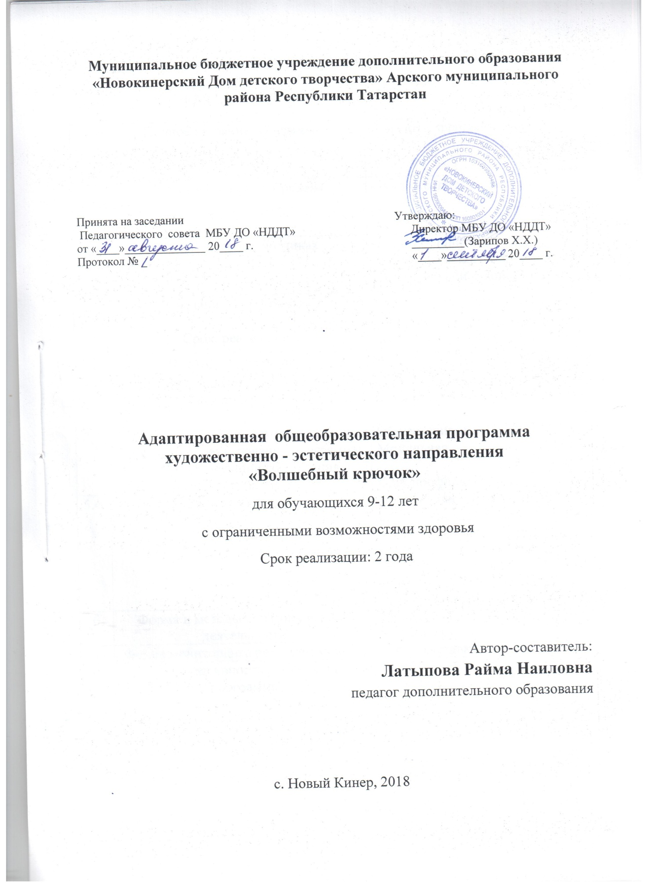

Информационная карта образовательной программы

1 | Образовательная организация | МБУ ДО «Новокинерский Дом детского творчества»
2 | Полное название программы | «Волшебный крючок»
3 | Направленность программы | Художественно - эстетическое
4 | Сведение о разработчиках | составитель педагог дополнительного образования 1 квалификационной категории
5  5.1. | Сведения о программе  Срок реализации | 2 года
5.2. | Возраст обучающихся | 9-12 лет
5.3. | Характеристика программы  - тип программы  - вид программы  - принцип проектирования программы  - форма организации содержания и учебного процесса | Модифицированные  Общеразвивающая  Модульная  Однопрофильные
5.4. | Цель программы | Нравственно-эстетическое воспитание детей при обучении основам вязания крючком и спицами, формирование творческой личности через творческую деятельность
6 | Форма и методы образовательной деятельности | Методы: контрольный  Формы: групповой
7 | Форма мониторинга результативности | Зачет,выставка
8 | Результативность реализации программы
9 | Дата утверждения и последней корректировки

Пояснительная записка
Данная общеобразовательная программа разработана на основе следующих документов:
- Федеральный закон от 29.12.2012 №273-ФЗ «Об образовании в Российской Федерации» - статья 2 пункты 9, 10, 14; статья 10, пункт 7; статья 12 пункты 1, 2, 4; статья 23 пункты 3, 4; статья 28 пункт 2; статья 48 пункт 1; 75 пункты 1-5; 76
- Концепция развития дополнительного образования детей (утверждена распоряжением Правительства Российской Федерации от 04.09.2014 №1726-р)
- План мероприятий на 2015-2020 годы по реализации Концепции развития дополнительного образования детей (утверждён распоряжением Правительства Российской Федерации от 24.04.2015 №729-р)
- Порядок организации и осуществления образовательной деятельности по дополнительным общеобразовательным программам (утверждён Приказом Министерства образования и науки России от 29.08.2013 №1008)
- СанПин 2.4.4.3.3172-14 «Санитарно-эпидемиологические требования к устройству, содержанию и организации режима работы образовательных организаций дополнительного образования детей» (утверждены постановлением Главного санитарного врача Российской Федерации от 04.07.2014 №41)
- «Об утверждении Общих требований к определению нормативных затрат на оказание государственных (муниципальных) услуг в сфере образования, науки и молодёжной политики, применяемых при расчёте объёма субсидии на финансовое обеспечение выполнения государственного (муниципального) задания на оказание государственных (муниципальных) услуг (выполнения работ) государственным (муниципальным) учреждением» (утверждены пунктом 4.1 приказа Министерства образования и науки Российской Федерации от 22.09.2015 №1040)
- «О примерных требованиях к программам дополнительного образования детей» (Приложение к письму департамента молодёжной политики, воспитания и социальной поддержки детей МО и Н РФ от 11.12.2006 №06-1844)
- Письмо Министерства образования и науки Российской Федерации от 14.12.2015 № 09-3564 «О внеурочной деятельности и реализации дополнительных общеобразовательных программ»
- «Экспертиза программ дополнительного образования детей, внеурочной деятельности и элективных курсов» (приложение к журналу «Внешкольник» - Бюллетень «Региональный опыт развития воспитания и дополнительного образования детей и молодёжи» № 4, 2014 г.)
- «Методические рекомендации по проектированию дополнительных общеразвивающих программ (включая разноуровневые программы)» (направлены письмом Департамента государственной политики в сфере воспитания детей и молодёжи Министерства образования и науки Российской Федерации от 18.11.2015 № 09-3242)
- Приказ МОиН РТ № 1465/14 от 20 марта 2014 г. «Об утверждении Модельного стандарта качества муниципальной услуги по организации предоставления дополнительного образования детей в многопрофильных организациях дополнительного образования в новой реакции»
- Приказ МОиН РТ № 2529/14 от 6 мая 2014 г. «Об утверждении Модельного стандарта качества муниципальной услуги по организации предоставления дополнительного образования детей в общеобразовательных организациях»

Ручное вязание – один из древнейших видов декоративно-прикладного искусства, возраст которого около 5 тысячелетий. Вязания крючком актуально и по сей день. Владение им даёт возможность не только прикоснуться к настоящему искусству, но и подчеркнуть собственную индивидуальность. Этот вид декоративно-прикладного творчества характеризуется изяществом, красотой и возможностью изготовить разнообразные изделия: салфетки, скатерти, шторы, одежду и элементы её украшения.Благодаря возможности применения разнообразных ниток и выполнения изысканных моделей вязание крючком стало любимым занятием многих. Научиться вязать крючком проще, чем спицами. Поэтому сначала обучаемся вязанию крючком, а потом переходим к освоению спиц, которые дают возможность сделать своими руками много полезных и красивых вещей, от маленьких игрушек до одежды на себя.
Цель настоящей программы – нравственно-эстетическое воспитание детей при обучении основам вязания крючком и спицами, формирование творческой личности через творческую деятельность.
В процессе достижения поставленной цели необходимо решить следующие задачи:
Образовательные:
- познакомить с историей и развитием художественного вязания;
- обучить правильному положению рук при вязании, пользованию инструментами;
- познакомить с основами цветоведения и материаловедения;
- научить чётко выполнять основные приёмы вязания;
- обучить свободному пользованию схемами из журналов и альбомов по вязанию и составлению их самостоятельно;
- научить выполнять сборку и оформление готового изделия.
Воспитательные:
- привить интерес к культуре своей Родины, к истокам народного творчества,
- эстетическое отношение к действительности;
- воспитать трудолюбие, аккуратность, усидчивость, терпение, умение довести начатое дело до конца, взаимопомощь при выполнении работы, экономичное отношение к используемым материалам;
- привить основы культуры труда.
Развивающие: - развить образное мышление;
- развить внимание;
- развить моторные навыки;
- развить творческие способности;
- развить фантазию;
- выработать эстетический и художественный вкус.
Возраст детей, участвующих в реализации данной дополнительной общеобразовательной программы: для детей с ОВЗ, возраст учащихся 9 - 12 лет.
Срок реализации программы- 2 года.
Формы и режим занятий.
Занятия проводятся в форме учебное занятие, практическое занятие, тестирование.

Предполагаемые результаты обучения:
В результате освоения данной программы происходит культурологическое развитие обучающихся путем приобщения их к культурным ценностям, овладение обучающимися воспитанниками технологией вязания изделий для себя, развитие чувства семейственности и коллективизма, гражданственности и патриотизма, формирование художественно – эстетических вкусов в декоративно – прикладном искусстве.
Дети, освоившие программу «Волшебный крючок», знают правила техники безопасности процесса работы с колющими, режущими и горячими инструментами, особенности нитей, из которых вяжутся изделия, технологию вывязывания изделий; умеют работать с необходимыми инструментами; подбирать нужные, соответствующие нитки,владеют навыками вязания различных изделий.
В отделе декоративно – прикладного творчества отсутствует система баллов в традиционном понимании, существуют уровни обученности: 1уровень репродуктивный, 2 уровень - самостоятельная работа с помощью педагога, 3 уровень- самостоятельная работа без помощи педагога. Конечным результатом выполнения программы предполагается выход обучающихся на 3 и 4 уровни обученности, участие в выставках, смотрах и конкурсах различных уровней.
В конце обучения обучающиеся должны:

Знать | Уметь
Правила техники безопасности на занятиях. | Соблюдать правила техники безопасности и поведения на занятиях при работе с вязальными крючками, ножницами, швейными иглами, электрическим утюгом.
Основы материаловедения: классификацию и свойства волокон. | Различать нитки из натуральных и химических волокон; шерстяные и хлопчато-бумажные.
Основные приёмы вязания крючком, технику вязания. | Выполнять основные приёмы вязания. Убавление и прибавление петель.
Основные способы вывязывания петель. | Начальная петля, воздушная петля, петля для подъёма, полупетля, столбик без накида, столбик с накидом, пико, пышный столбик.
Условные обозначения, понятия «Рапорт». | Знать условные обозначения различных петель; Пользоваться схемами из журналов и альбомов.
Способы вязания по кругу | Вязать по кругу и по спирали плоские изделия.
Плотность вязания и порядок расчёта петель. | Правильно рассчитывать количество петель и рядов для вязания изделий.
Последовательность изготовления изделий. | Вязать прихватки, коврики, мочалки, салфетки, сумки, косынку, шарф.
Последовательность выполнения заключительной отделки готовых изделий. | Выполнять заключительную отделку готовых изделий.
Правила ухода за вязаными изделиями. | Ухаживать за вязаными изделиями и хранить их.

Форма подведения итогов.
Формой подведения итогов реализации дополнительной общеобразовательной программы является проведение выставок.

Учебно-тематический план (1 год)
№ | Название раздела, темы | Количество часов |  |  | Форма организации занятий | Формы  аттестации/  контроля
№ | Название раздела, темы | Теория | Практика | Всего | Форма организации занятий | Формы  аттестации/  контроля
1. | Вводное занятие
1.1 | Знакомство с содержанием программы | 4 |  | 4 | Лекция | Инструктаж в журнале
2. | Основная техника вязания крючком
2.1 | Правила безопасности на занятиях | 2 |  | 2 | Лекция
2.2 | Основные приемы вязания | 2 | 4 | 6 | Беседа, практика | Самостоятельная работа
3. | Столбик без накида
3.1 | Понятие остолбиках без накида | 2 |  | 2 | Лекция
3.2 | Вязание столбиков без накида | 2 | 6 | 8 | Беседа, практика | Опрос
4. | Столбик с накидом
4.1 | Понятие о столбиках с накидом | 2 |  | 2 | Лекция
4.2 | Вязание столбиков с накидом | 2 | 6 | 8 | Беседа, практика | Контрольное занятие
5. | Вязание салфетки
5.1 | Зарисовка условных обозначений основных приемов вязания | 2 |  | 2 | Беседа
5.2 | Вязание салфетки | 2 | 8 | 10 | Беседа, практика | Самостоятельная работа
6. | Вязание сумки
6.1 | Зарисовка условных обозначений основных приемов вязания | 2 | 2 | 4 | Беседа, практика
6.2 | Вязание сумки | 2 | 10 | 12 | Беседа, практика | Опрос
7. | Вязание прихватки
7.1 | Зарисовка условных обозначений основных приемов вязания | 2 |  | 2 | Беседа
7.2 | Вязание прихватки | 2 | 6 | 8 | Беседа, практика | Самостоятельная работа
8. | Вязание жилета
8.1 | Зарисовка условных обозначений основных приемов вязания | 2 |  | 2 | Беседа
8.2 | Вязание жилета | 2 | 6 | 8 | Беседа, практика | Контрольное занятие
9. | Вязание треугольника
9.1 | Зарисовка условных обозначений основных приемов вязания | 2 |  | 2 | Беседа
9.2 | Вязание треугольника | 2 | 6 | 8 | Беседа, практика | Контрольное занятие
10. | Вязание коврика
10.1 | Зарисовка условных обозначений основных приемов вязания | 2 |  | 2 | Беседа
10.2 | Вязание коврика | 2 | 8 | 10 | Беседа, практика | Контрольное занятие
11. | Бисероплетение. Техника работы
11.1 | Бисероплетение | 2 |  | 2 | Беседа
11.2 | Техника работы |  | 2 | 2 | Беседа, практика | Контрольное занятие
12. | Бусы и цепочки в одну нить
12.1 | Ознакомление бусами и цепочками | 2 | 2 | 4 | Беседа
12.2 | Плетение из цветных бисеренок | 2 | 6 | 8 | Беседа, практика | Контрольное занятие
13. | Цепочка в «Цветочек»
13.1 | Зарисовка схем узоров | 2 |  | 2 | Беседа
13.2 | Плетение по схеме | 2 | 6 | 8 | Беседа, практика | Опрос
14. | Цепочка в крестик
14.1 | Зарисовка схем узоров | 2 |  | 2 | Беседа
14.2 | Плетение по схеме | 2 | 4 | 6 | Беседа, практика | Опрос
14.3 | Повторение
15 | Праздники
15.1 | Праздники | 2 | 2 | 4 | Викторина
15.2 | Выставки |  | 2 | 2 | Практика
16 | Итог
16.1 | Итоговое занятие |  | 2 | 2 | Беседа
 | Всего |  |  | 144

Содержание программы
- Вводное занятие.
- Основная техника вязания крючком. Правила безопасности на занятиях. Основные приемы вязания. Практ. Занятие. Освоение приемы вязания: обр. нач. петли, возд. Петель-цепочки.
- Столбик без накида. Понятия о ст. без накида. Усл. Обозначение ст.безнакида. Практ. Занятия. Вывязывание ст.безнакида.
- Столбик с накидом. Понятие о ст.снакидом. Усл. Обозначение ст.снакидом. Практ. Занятия. Вывязывание ст.снакидом.
- Вязание салфетки. Вывязывание салфетки, сумки, прихватки, жилета, треугольника, коврика. Зарисовка усл. Обозн. Основных приемов вязания. Практ. Занятия.Вывязывание салфетки, сумки, прихватки, жилета, треугольника, коврика.
- Бисероплетение. Техника работы. Ознакомление с материалами и инструментами. Практ. Занятия. Приготовление стола, мягкого материала, булавки, бисера, нитки и др.
- Бусы и цепочки в одну нить. Ознакомление бусами и цыпочками.Практ. Занятия. Понятия об «пупырышками», «крестиками» или «цепочками» из цветных бисеринок. Зарисовка схем узоров.
- Цепочка в «Цветочек». Понятие по схеме цветочки из бисера и несколько способов плетения цветочки. Практ.занятия. Цветочки из 6,7,8 ми лепестков плетать по схеме. Зарисовка схем узоров плетения цветочки.
- Цепочка в крестик. Понятия о плетении цепочки в «крестик» двумя способами. Практ.занятие. Набирать четное кол.бисеринок и начать плетения по схеме.
- Повторение.
- Праздники. Выставки.
- Итоговое занятие.

Учебно-тематический план (2 год)
№ | Название раздела, темы | Количество часов |  |  |  | Форма организации занятий | Формы  аттестации/  контроля
№ | Название раздела, темы | Теория |  | Практика | Всего | Форма организации занятий | Формы  аттестации/  контроля
1 | Вводное занятие
1.1 | Знакомство с содержанием программы | 2 |  |  | 2 | Лекция | Инструктаж в журнале
2 | Основные приемы вязания крючком
2.1 | Приемы вязания крючком | 2 | 2 |  | 4 | Беседа  Практика | Самостоятельная работа
3 | Упражнение в вязании ст. и возд. петель
3.1 | Вязание воздушных петель | 2 | 2 |  | 4 | Беседа  Практика | Тестирование
4 | Вязание узорного полотна
4.1 | Зарисовать и выполнить узоры | 2 | 2 |  | 4 | Беседа | Опрос
4.2 | Выполнение три образца из ст. без накида | 2 | 2 |  | 4 | Практика
5 | Вязание шарфа
5.1 | Подбор ниток и крючков | 2 |  |  | 2 | Беседа
5.2 | Основа вязания-набор возд. петель |  | 2 |  | 2 | Практика | Самостоятельная работа
5.3 | Вязание шарфа по схеме | 2 | 4 |  | 6 | Практика
6 | Вязание шапочки
6.1 | Изучение схемы | 2 |  |  | 2 | Беседа
6.2 | Вязание шапочки по схеме | 4 | 6 |  | 10 | Практика | Самостоятельная работа
7 | Вязание варежки
7.1 | Изучение схемы | 2 |  |  | 2 | Беседа
7.2 | Вязание варежки по схеме | 4 | 6 |  | 10 | Практика | Самостоятельная работа
8 | Вязание тапочки
8.1 | Подбор ниток | 2 |  |  | 2 | Беседа | Опрос
8.2 | Вязание тапочки | 4 | 6 |  | 10 | Практика
9 | Вязание сумки
9.1 | Выполнение по схеме | 2 | 4 |  | 6 | Беседа, практика | Самостоятельная работа
9.2 | Вязание сумки |  | 4 |  | 4 | Практика
10 | Вязание косынки или шаля
10.1 | Подбор ниток | 2 |  |  | 2 | Беседа
10.2 | Выполнение по схеме |  | 2 |  | 2 | Практика | Контрольное занятие
10.3 | Вязание косынки | 2 | 2 |  | 4 | Практика
10.4 | Вязание шаля | 2 | 4 |  | 6 | Практика
11 | Вязание кружева
11.1 | Изучение схемы | 2 | 2 |  | 4 | Беседа | Контрольное занятие
11.2 | Выполнение по схеме | 2 | 2 |  | 4 | Практика
13 | Вязание берета
13.1 | Подбор ниток | 2 |  |  | 2 | Беседа | Опрос
13.2 | Выполнение по схеме | 2 | 6 |  | 8 | Практика
14 | Вязание воротников и манжетов
14.1 | Подбор ниток | 2 |  |  | 2
14.2 | Выполнение по схеме | 2 | 6 |  | 8 |  | Самостоятельная работа
15 | Вязание жакетов
15.1 | Подбор ниток | 2 |  |  | 2
15.2 | Выполнение по схеме | 2 | 6 |  | 8 |  | Контрольное занятие
16 | Вязание ажурных кофточек
16.1 | Подбор ниток | 2 | 2 |  | 4 | Беседа
16.2 | Вязание кофточек по схеме | 2 | 2 |  | 4 | Практика | Контрольное занятие
17 | Повторение
17.1 | Повторение | 2 | 2 |  | 4 | Беседа, практика | Тестирование
18 | Экскурсия
18.1 | Экскурсия | 2 |  |  | 2 | Экскурсия | Наблюдение
19 | Праздники
19.1 | Праздники | 2 | 2 |  | 2 | Викторина | Конкурсы, фестивали
20 | Итоговое занятие
20.1 | Итоговое занятие | 2 |  |  | 2 |  | Отчетная выставка
 | Всего |  |  |  | 144

Содержание программы
- Вводное занятие. План занятий кружка. Цели и задачи.
- Основная приемы вязания крючком. Правила безопасности на занятиях. Основные приемы вязания. Практ. Занятие. Освоение приемы вязания: обр. нач. петли, возд. Петель-цепочки.
- Упражнения в вязании ст. и возд.петель. Зарисовать и выполнить несколько узоров, придуманных самостоятельно. Добиться четкого и правильного их выполнения.
- Вязание узорного полотна. Выполнение 3 образца из ст. безнакида, вводя крючок: под обе полупетли; под ближнюю полупетлю; под дальнюю полупетлю. Практ. занятие: выполнить три образца из ст. безнакида.
- Вывязывание шарфа, шапочки, варежки, носков, тапочек, сумки, косынки или шаля, кружева, берета, воротников и манжетов, жакетов, ажурных кофточек. Зарисовка усл. Обозначений осн. Приемов вязания.
- Повторение.
- Праздники. Выставки. Экскурсии.
- Итоговое занятие.

Методическое, дидактическое и материально-техническое обеспечение реализации программы

Техническое оснащение:
- толстые и тонкие металлические крючки;
- иглы, ножницы;
- нитки шерстяные, полушерстяные, синтетические;
- доска гладильная, утюг;
- схемы для вязания крючком;

Учебно-дидактический материал:
- иллюстрации журналов, книг для просмотра узоров, изделий;
- демонстрация готовых вязаных изделий;
- схемы вязания петель, столбика, полустолбика, столбика без накида и с накидом,
пышный столбик, плоский столбик, столбик длинные петли.
- схемы: варианты ведения крючка в основание ряда, вязание крючком справа налево
- схемы «Вязание по кругу», «Прибавление столбиков внутри полотна», «Прибавление столбиков с края полотна», «Убавление столбиков с края полотна», «Вязание квадратного полотна»
- таблица «Условные обозначения», раздаточный материал.

Л И Т Е Р А Т У Р А
1. М. Максимова, М. Кузьмина. Быстрый крючок М., изд. «Эксмо Пресс», 2015 г.
- Зеевельд М. Домашний уют своими руками. М., «Внешсигма», 2016 г.
- Штайнерт Б.Д. Вязание крючком. М., «Внешсигма», 2016 г.
- Дитце Б. Вязание крючком. Учебный курс М., «Внешсигма», 2017 г.
- Мещерякова С. Вязание в технике филе. М.,»Внешсигма», 2017 г.

